1. Создал новый департамент с помощью REST-запроса в Insomnia. Департаменту присвоен id 224 (в теле ответа)

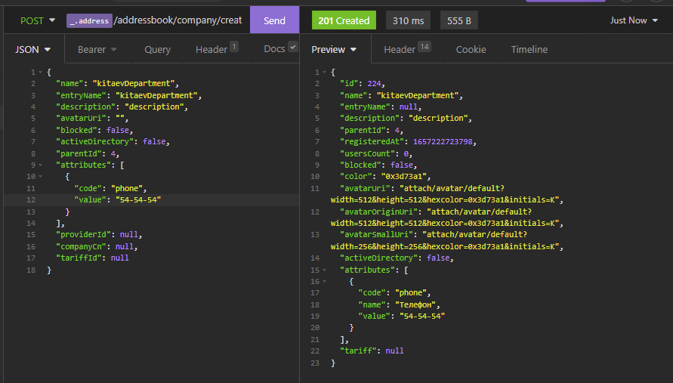

1. Проверил наличие нового департамента в базе данных. Для этого выполнил поиск по полю id.

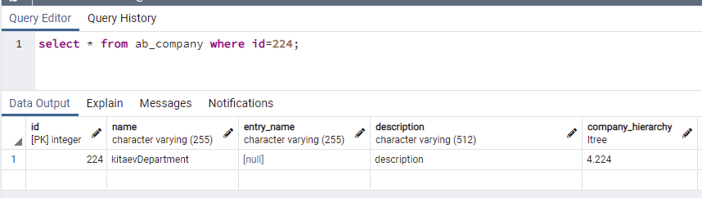

1. Выполнил поиск департамента с помощью REST-запроса

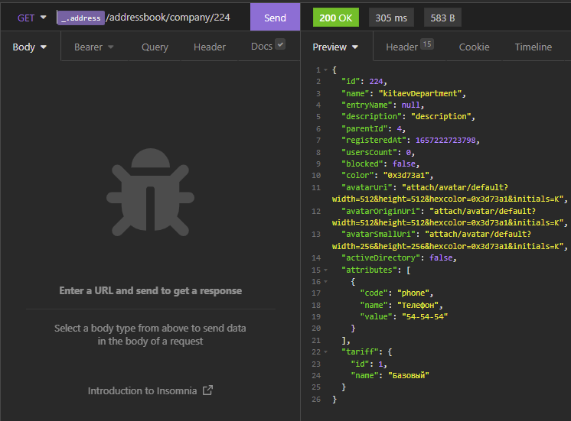

1. Отредактировал созданный департамент изменив поле «name» с «kitaevDepartment» на «kitaevUpdatedDepartment»

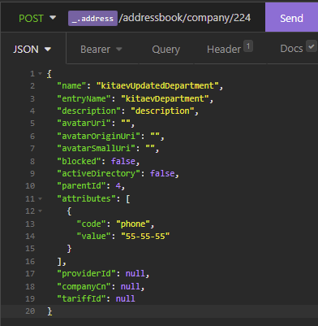

1. Проверил, изменились ли данные в БД, выполнив поиск по изменённым параметрам (по имени)

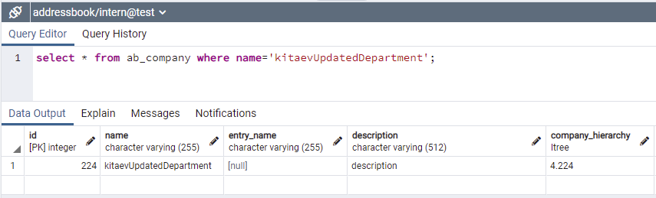

1. Создал администратора для своего департамента, используя метод создания пользователя. В поле accountType написал COMPANY_ADMIN, в поле companyID – id своего департамента (224)

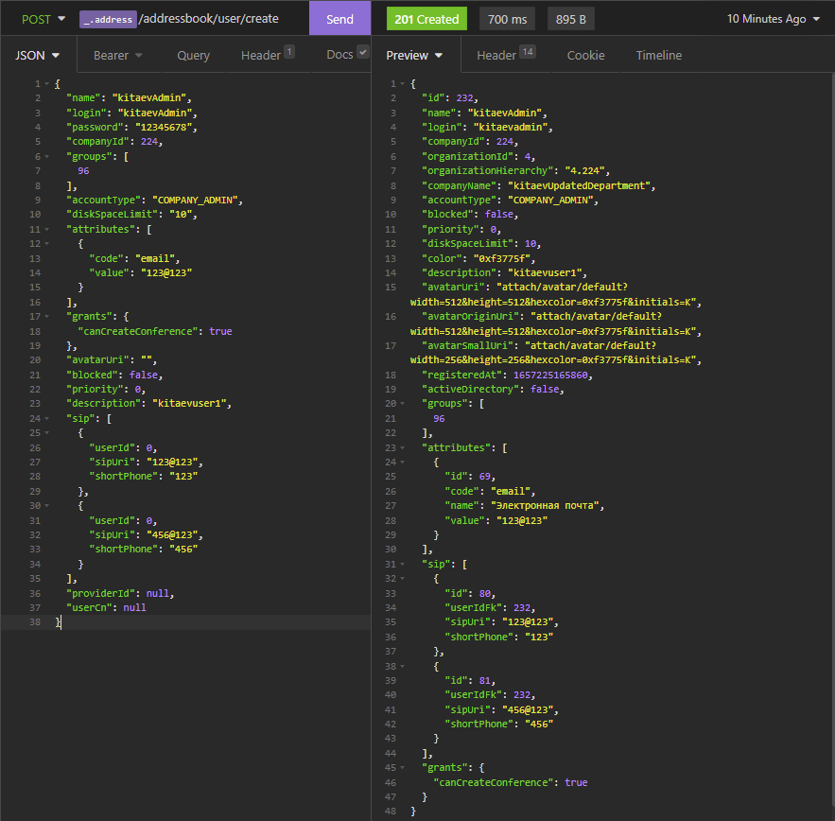

1. Проверил наличие нового пользователя, выполнив поиск по имени ‘kitaevAdmin’ по таблице «ab_user»

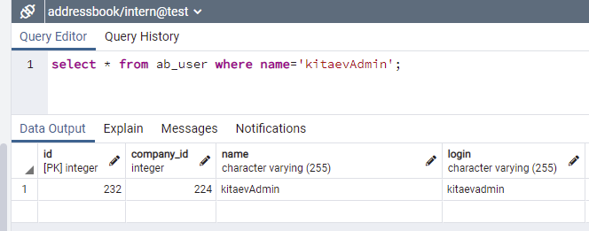

1. Выполнил метод получения списка пользователей организации(департамента). Убедился в наличии созданного пользователя

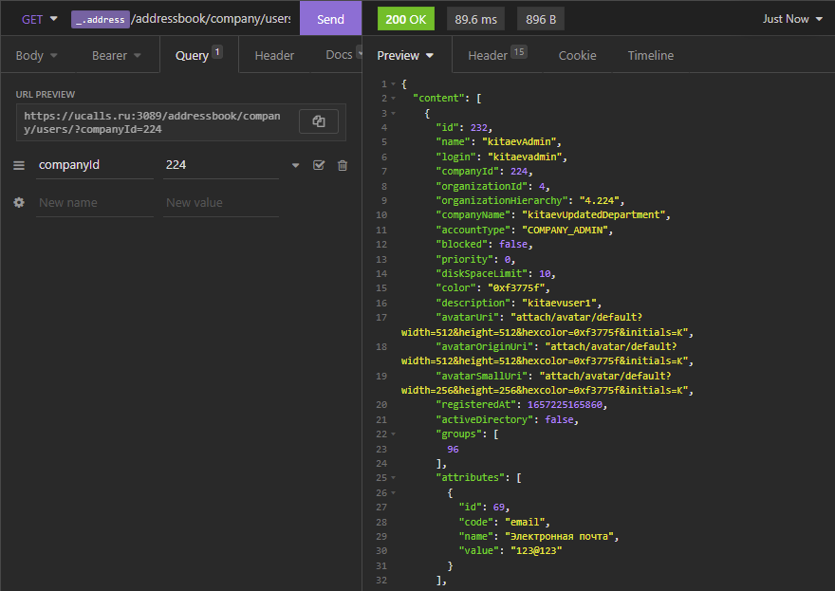

1. Выполнил запрос к БД для выборки всех пользователей моей организации по id организации.

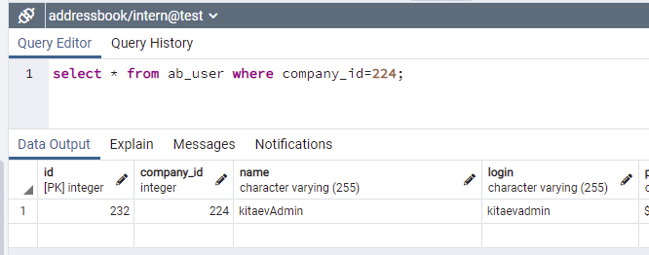

Выполнил запрос к БД для выборки всех пользователей моей организации по названию моей организации.

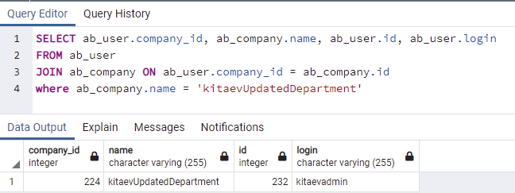

1. Выполнил удаление пользователя с помощью REST-запроса. Id пользователя – 232.

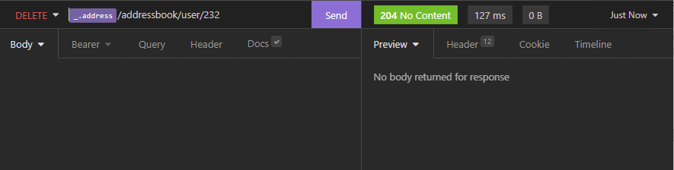

Убедился, что пользователь отсутствует в БД, выполнив поиск по id по таблице ab_user

